CAMPEONATO EUROPEO DE GRUPOS-SHOW Y PRECISIÓN - 2021

Nos es grato comunicarles que el Campeonato Europeo de Grupos-Show y Precisión 2021 se celebrará en la ciudad de Lleida en las instalaciones municipales de “BARRIS NORD”, los días del 28 al 31 de Julio.

En breves días recibirán toda la información pertinente al evento, hoteles, restaurantes, planos de la ciudad, instalaciones, etc.

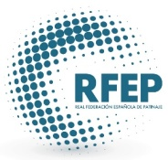

Comité Nacional

Reus, 18 de Mayo de 2021

